Git和 CVS、SVN不同，是一个分布式的源代码管理工具

也可以拿git做备份系统，或者同步两台机器的文档

大部分的工作都可以在本地完成，可随时备份，不需要连网，非常方便

4. branch管理容易多了，无论是建立新的branch，还是在branch之间切换都一条命令完成，不需要建立多余的目录。

5. branch之间merge时，不仅代码会merge在一起，check in历史也会保留，这点非常重要

与它相比较，Git最大的优势在于两点：易于本地增加分支和分布式的特性。

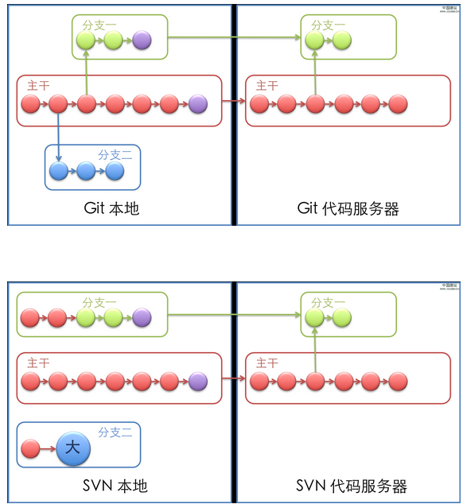

　对于易于本地增加分支，图中Git本地和服务器端结构都很灵活，所有版本都存储在一个目录中，你只需要进行分支的切换即可达到在某个分支工作的效果。而 SVN则完全不同，如果你需要在本地试验一些自己的代码，只能本地维护多个不同的拷贝，每个拷贝对应一个SVN服务器地址

Remote的路径如何填写

Check out 的功能是得到上一次提交的版本内容，把本地改正但是没有提交的修改内容回滚（git revert：还原一个版本的修改，需要提交那个版本的hash值）

　git branch：对分支的增、删、查等操作，例如'git branch new_branch'会从当前的工作版本创建一个叫做new_branch的新分支，'git branch -D new_branch'就会强制删除叫做new_branch的分支，'git branch'就会列出本地所有的分支

git rebase:把当前分支挪到最后，统一成一个主线

git reset:将当前的工作目录完全回滚到一个指定的版本号。与git revert的区别

对于你不想提交但是又需要解决其他bug时，可以先将代码堆入git栈，命令用git stash,

当你想使用回来时，可先显示栈中的列表git stash list,然后用git apply stash @{1},当栈中所有的内容都被应用后，可使用git stash clear清空栈

'git svn rebase'命令取代了'svn update'用于将服务器代码更新到本地;'git svn dcommit'取代了'svn ci'，本地必须用Git提交了代码之后，再使用'git svn dcommit'。